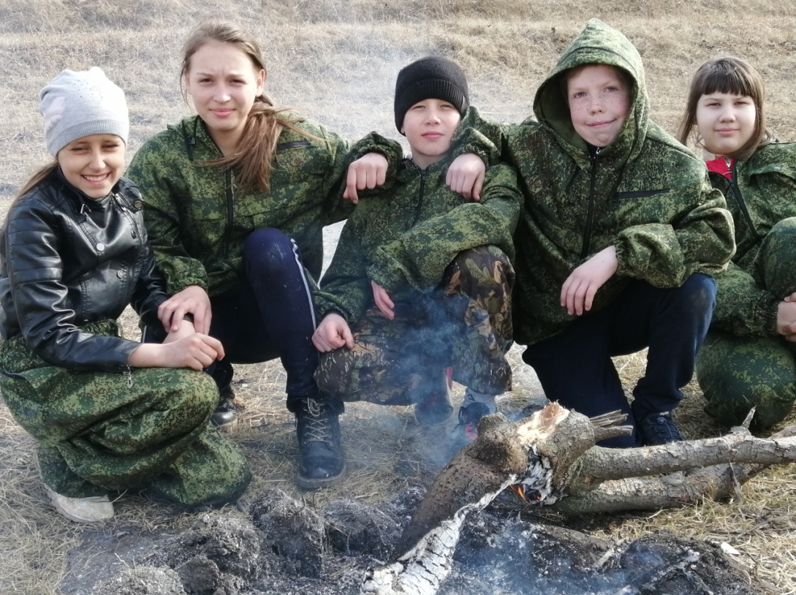
12 апреля 2019 года отряд школьников, состоящий из желающих вступить в члены Юнармии, проходили боевое крещение. Под руководством Свинцова Александра Александровича был организован поход в лес.
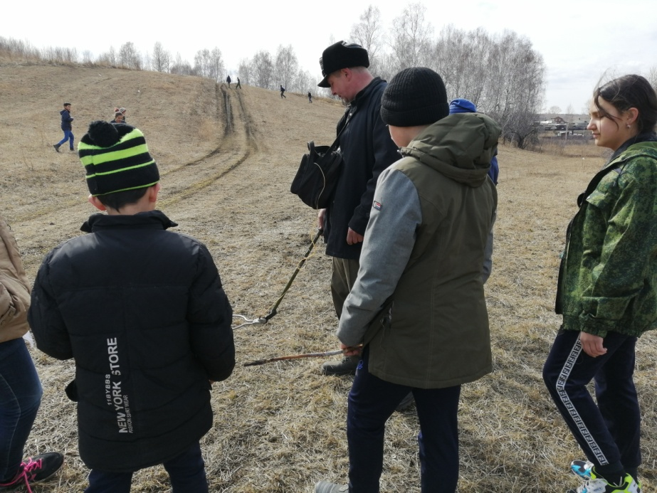
На кануне похода для обучающихся школы был проведен инструктаж по технике безопасности.
Погода в этот день была удивительно хороша! Лучи солнца согревали нас почти по-летнему. Небо было бескрайне голубым. А температура воздуха плюс 10 градусов! Лица обучающихся светились радостью. С шутками и веселыми рассказами школьники дошли до своего «привала». В походе ученики сидели у костра, пекли картошку «по-походному», жарили сосиски, кипятили чай!
Не обошелся поход и без испытательных эстафет: «Найди клад», «Разведение костра на время», «Попади в цель», «Ориентирование на местности по карте». Ребята весело проводили время, бегали по лестным тропинкам, играли в подвижные игры, преодолевали все препятствия и общались с друг с другом.
Конечно же, после похода все школьники затушили свои костры, чтобы избежать лесных пожаров, мусор убрали не только за собой, а и за предыдущих отдыхающих. Боевое крещение будущими юнармейцами пройдено!

